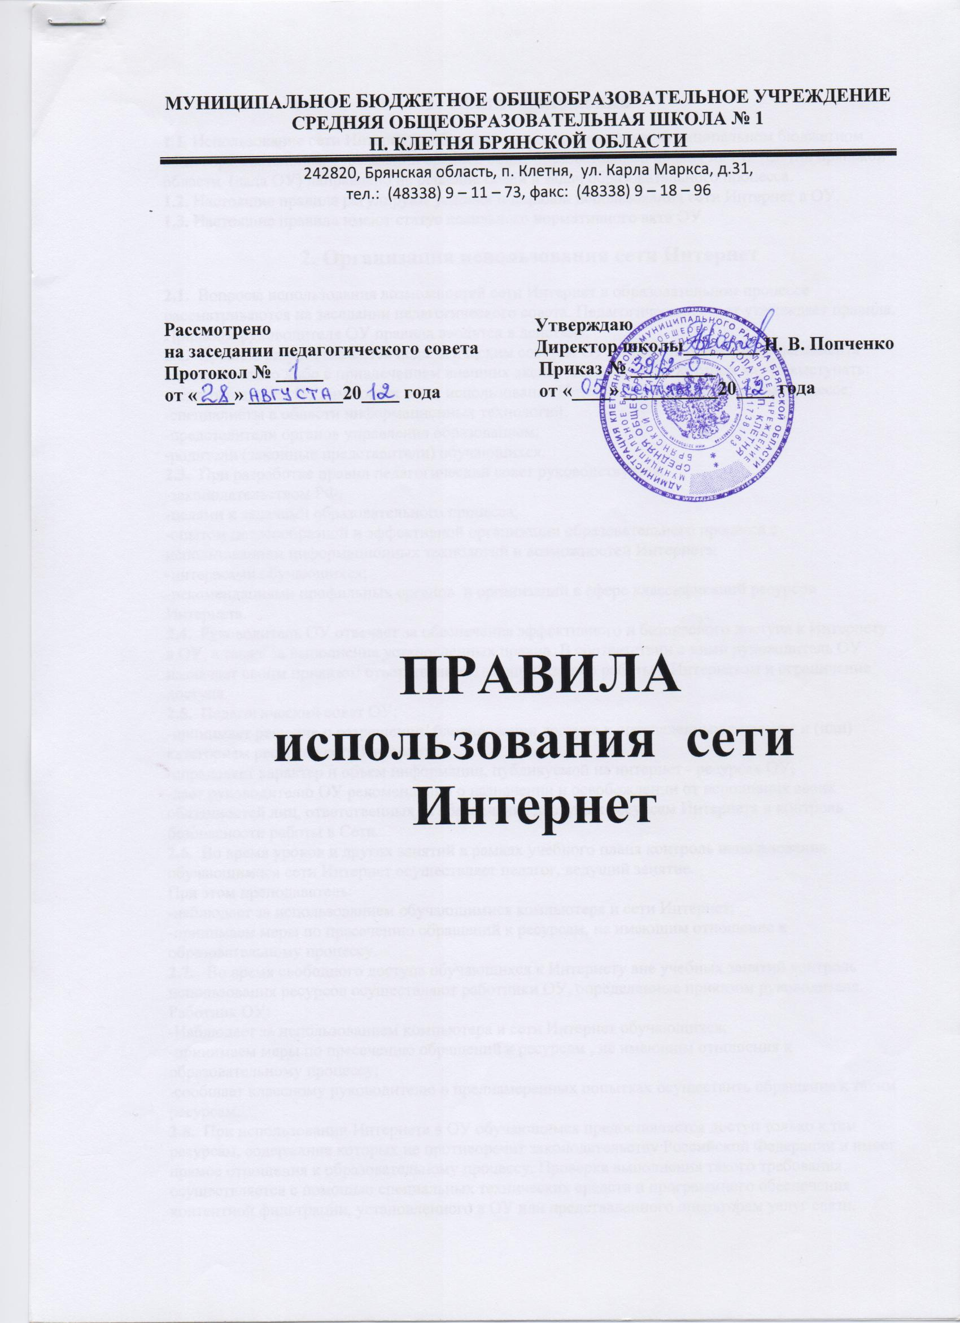

1. Общие положения
1.1. Использование сети Интернет в образовательном учреждении муниципальном бюджетном общеобразовательном учреждении средней общеобразовательной школы № 1 п. Клетня Брянской области (дала ОУ) направлено на решение целей и задач образовательного процесса.
1.2. Настоящие правила регулируют условия и порядок использования сети Интернет в ОУ.
1.3. Настоящие правила имеют статус локального нормативного акта ОУ.

2. Организация использования сети Интернет
2.1. Вопросы использования возможностей сети Интернет в образовательном процессе рассматриваются на заседании педагогического совета. Педагогический совет утверждает правила. Приказом руководителя ОУ правила вводятся в действие.
2.2. Правила разрабатываются педагогическим советом ОУ на основе примерного регламента самостоятельно либо с привлечением внешних экспертов, в качестве которых могут выступать: -педагоги других ОУ, имеющих опыт использования Интернета в образовательном процессе; -специалисты в области информационных технологий;
-представители органов управления образованием;
-родители (законные представители) обучающихся.
2.3. При разработке правил педагогический совет руководствуется:
-законодательством РФ;
-целями и задачами образовательного процесса;
-опытом целесообразной и эффективной организации образовательного процесса с использованием информационных технологий и возможностей Интернета;
-интересами обучающихся;
-рекомендациями профильных органов и организаций в сфере классификаций ресурсов Интернета.
2.4. Руководитель ОУ отвечает за обеспечение эффективного и безопасного доступа к Интернету в ОУ, а также за выполнение установленных правил. В соответствии с ними руководитель ОУ назначает своим приказом ответственного за организацию работы с Интернетом и ограничение доступа.
2.5. Педагогический совет ОУ:
-принимает решение о разрешении/ блокировании доступа к определенным ресурсам и (или) категориям ресурсов сети Интернет;
-определяет характер и объем информации, публикуемой на интернет - ресурсах ОУ;
-дает руководителю ОУ рекомендации о назначении и освобождении от исполнения своих обязанностей лиц, ответственных за обеспечение доступа к ресурсам Интернета и контроль безопасности работы в Сети.
2.6. Во время уроков и других занятий в рамках учебного плана контроль использования обучающимися сети Интернет осуществляет педагог, ведущий занятие.
При этом преподаватель:
-наблюдает за использованием обучающимися компьютера и сети Интернет;
-принимаем меры по пресечению обращений к ресурсам, не имеющим отношение к образовательному процессу.
2.7. Во время свободного доступа обучающихся к Интернету вне учебных занятий контроль использования ресурсов осуществляют работники ОУ, определенные приказом руководителя. Работник ОУ:
-Наблюдает за использованием компьютера и сети Интернет обучающихся;
-принимаем меры по пресечению обращений к ресурсам , не имеющим отношения к образовательному процессу;
-сообщает классному руководителю о преднамеренных попытках осуществить обращение к таким ресурсам.
2.8. При использовании Интернета в ОУ обучающимся предоставляется доступ только к тем ресурсам, содержание которых не противоречит законодательству Российской Федерации и имеет прямое отношения к образовательному процессу. Проверка выполнения такого требования осуществляется с помощью специальных технических средств и программного обеспечения контентной фильтрации, установленного в ОУ или представленного операторам услуг связи.
2.9. Пользователи сети Интернет в ОУ должны учитывать, что технические средства и программное обеспечение не могут обеспечить полную фильтрацию ресурсов вследствие частого обновления последних. В связи с этим существует вероятность обнаружения обучающимися ресурсов, не имеющих отношения к образовательному процессу и содержание которых противоречит законодательству РФ.
2.10. Отнесение определенных ресурсов и (или) их категорий в соответствующие группы, доступ к которым регулируется техническими средствами и программным обеспечением конкретной фильтрации в соответствии с принятыми в ОУ правилами, обеспечивается работником ОУ, назначенным его руководителем.
2.11. Принципы размещения информации на интернет - ресурсах ОУ призваны обеспечивать: -соблюдение действующего законодательства Российской Федерации, интересов и прав граждан; -защиту персональных данных обучающихся, педагогов и сотрудников;
- достоверность и корректность размещаемой на интернет - ресурсах ОУ информации.
2.12. При размещении на интернет - ресурсах, создаваемых ОУ, персональных данных обучающихся и работников следует строго руководствоваться действующим законодательством.

3. Использование сети Интернет
3.1. Использование сети Интернет в ОУ осуществляется в соответствии с целями образовательного процесса.
3.2. По разрешению лица, ответственного за организацию в ОУ работы интернета и ограничение доступа, педагоги, сотрудники и обучающиеся в праве:
- размещать собственную информацию на интернет - ресурсах ОУ;
-иметь учетную запись электронной почты на интернет - ресурсах ОУ.
3.3. Обучающимся запрещается:
-обращаться к ресурсам, содержание и тематика которых не допустимы для несовершеннолетних и (или) нарушают законодательство Российской Федерации(эротика, порнография, пропаганда насилия, терроризма, политического или религиозного экстремизма, национальной, расовой и т.п. розни, иные ресурсы схожей направленности);
-осуществлять любые сделки через Интернет;
-осуществлять загрузки файлов на компьютер ОУ без специального разрешения;
-распространять оскорбительную, не соответствующую действительности, порочащую других лиц информацию, угрозы.
3.4. При случайном обнаружении ресурса, содержание которого не имеет отношение к образовательному процессу, обучающийся обязан незамедлительно сообщить об этом педагогу, проводящему занятие. Педагог обязан зафиксировать домашний адрес ресурса, время его обнаружения и сообщить об этом лицу, ответственному за работу локальной сети.
Ответственный обязан:
-принять информацию от педагога;
-в течение суток направить информацию о некатегоризированном ресурсе оператору технических средств и программного обеспечения технического ограничения доступа к информации; -незамедлительно сообщить об обнаруженном ресурсе по специальной «горячей линии» для принятия мер в соответствии с законодательством Российской Федерации.
Передаваемая информация должна содержать:
-домашний адрес ресурса;
-сообщение о тематике ресурса, предположения о нарушении ресурсом законодательства Российской Федерации либо его несовместимости с задачами образовательного процесса;
-дату и время обнаружения;
-информацию об установленных в ОУ средствах технического ограничения доступа к информации.

